Краткая инструкция по работе с заявками на ПГАС
в системе «Портфолио» для студентов

- Авторизация.
Для авторизации необходимо зайти под своей учетной записью на странице https://org.fa.ru/

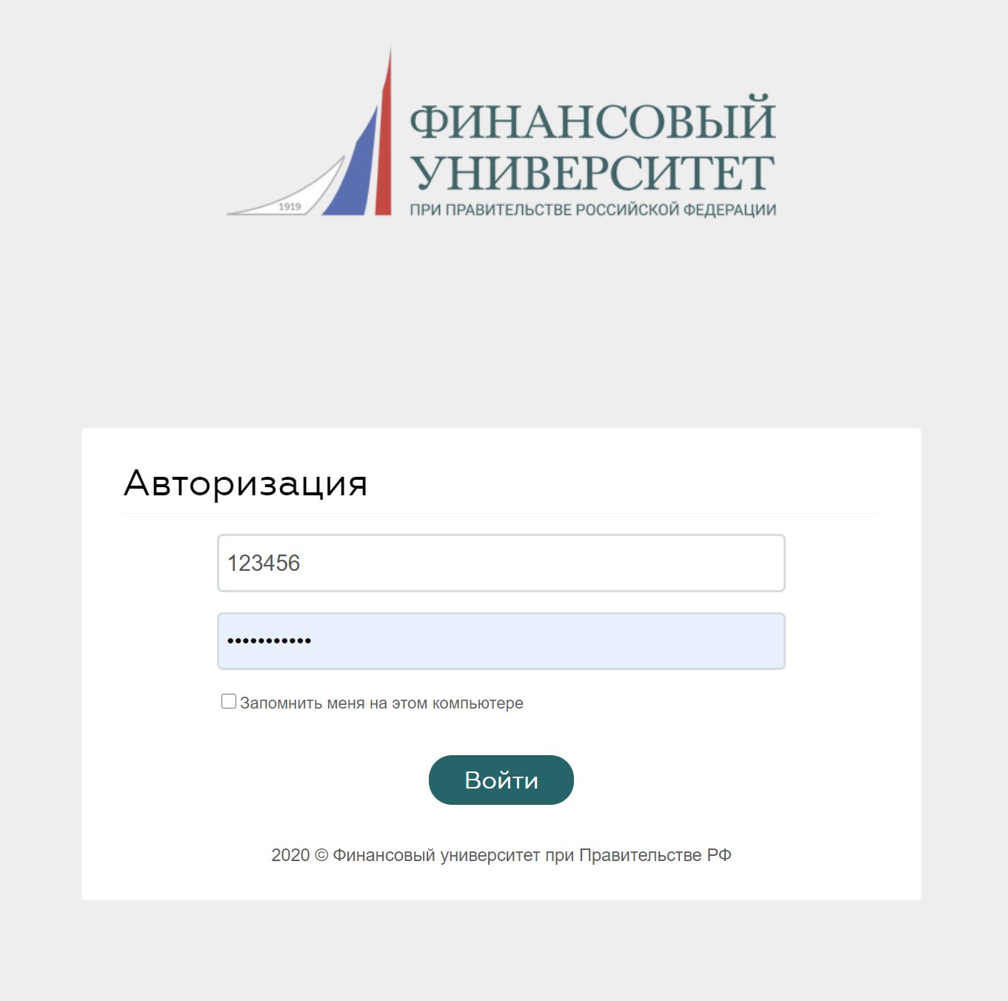

- Раздел «Портфолио».
Достижения, полученные студентом за время учебы в Финуниверситете, вносятся в разделе «Портфолио» - кнопка «добавить достижение».
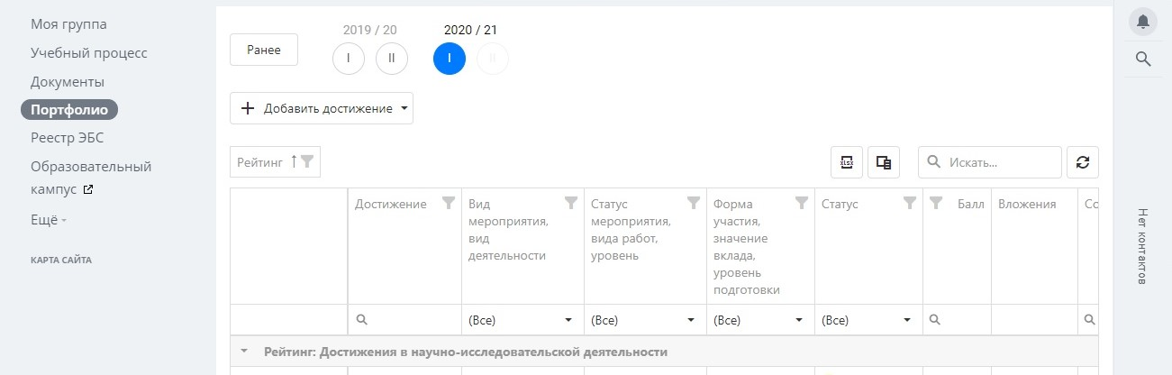
Разделы и пункты (а также требования, предъявляемые к достижениям) аналогичны бумажной заявке на ПГАС.
Достижения во вкладке «Портфолио» можно добавлять в течение всего года.
Совет:
Достижения должны быть внесены в тот период, котором они были получены:
- 1 семестр 19/20 - достижения, полученные с 1.07.19 по 31.01.20 (7 месяцев)
- 2 семестр 19/20 - с 1.02.20 по 30.06.20 (5 месяцев)
- 1 семестр 20/21 - с 1.07.20 по 31.01.21
- 2 семестр 20/21 - с 1.02.21 по 30.06.21
- 1 семестр 20/21 - с 1.07.21 по 31.01.22
- 2 семестр 20/21 - с 1.02.22 по 30.06.22
- и т.д.

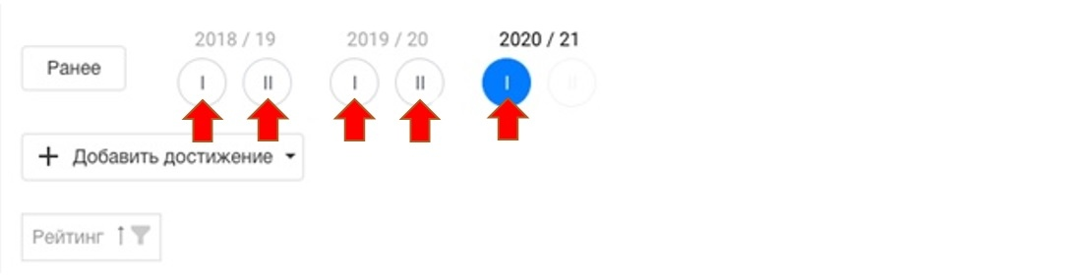
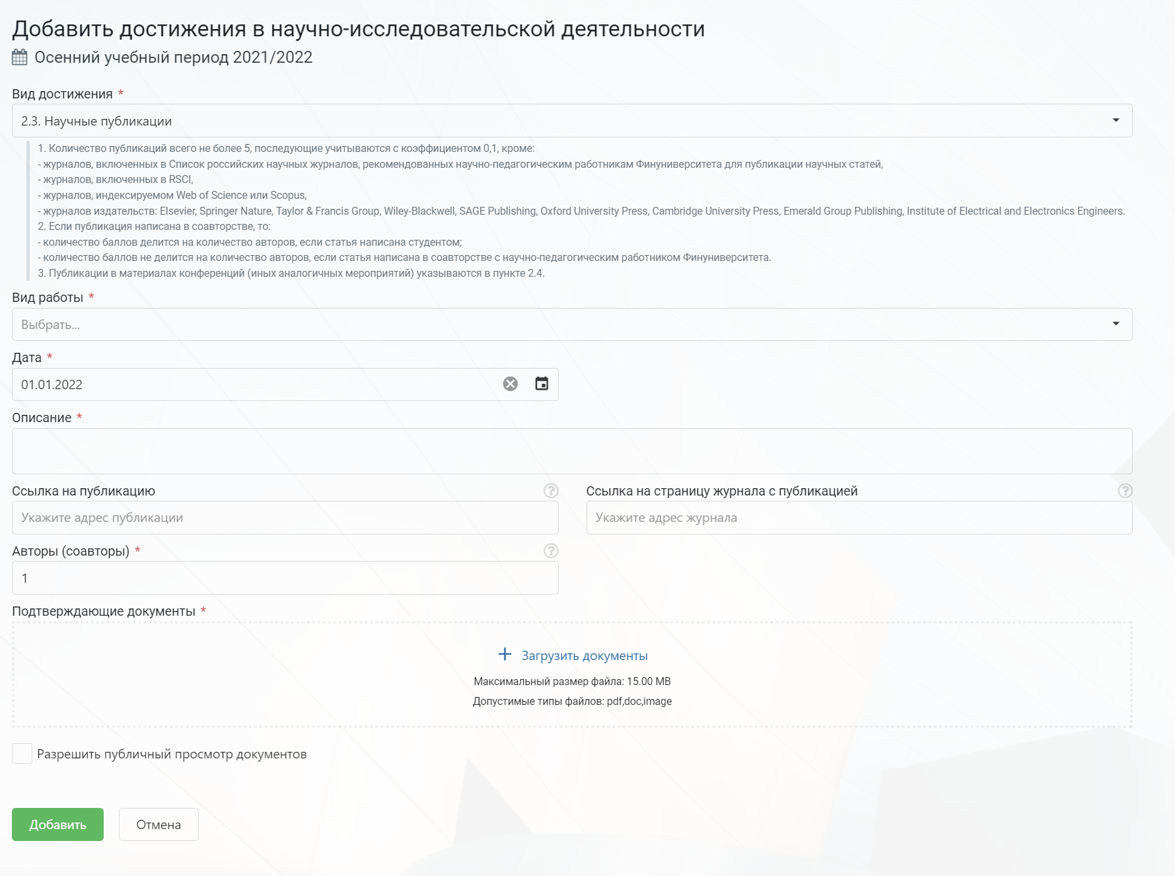
Поля с * обязательны к заполнению.
Важно!
Пункт 1.1 система добавляет автоматически при формировании черновика заявки всем, кто потенциально может получить за него баллы.

- Раздел «Документы».
В период подачи заявок на ПГАС студент может сформировать свою заявку в разделе «Документы» - вкладка «Стипендии» - кнопка «ПГАС».
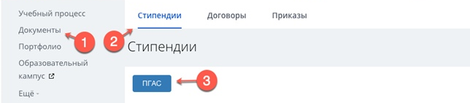

Первое окно - проверка соответствия критериям для подачи заявки:
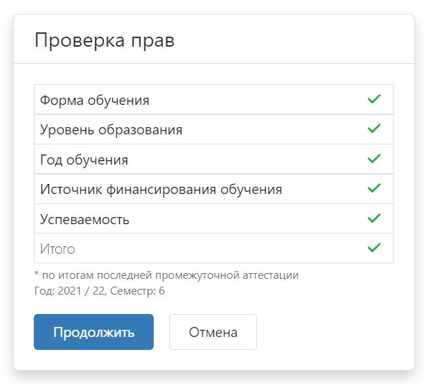
Второе окно - автоматическое формирование пункта 1.1 (слева - студент может потенциально претендовать на 12 баллов по пункту, справа - не может).
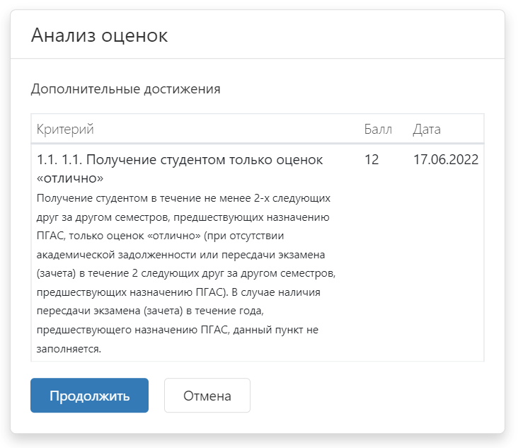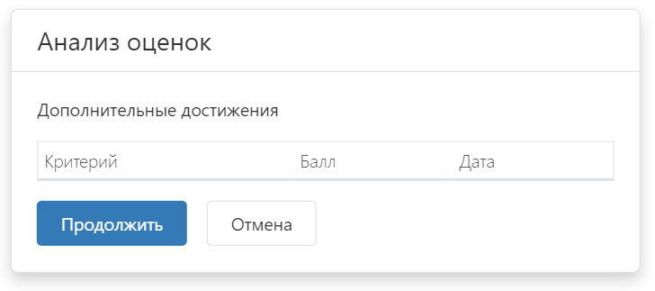

Для включения достижения в заявку, нужно его отметить. Автоматически предлагается выбрать все подходящие достижения.

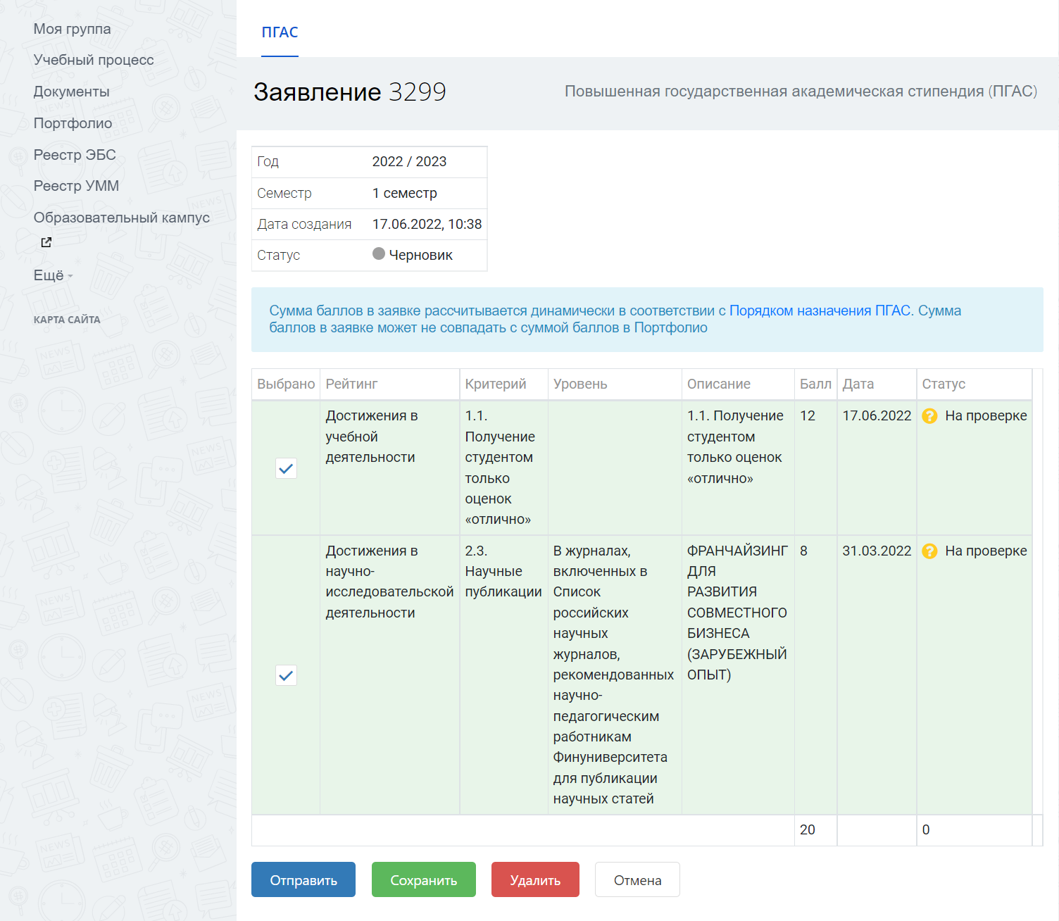

При нажатии кнопки «Сохранить» формируется заявка со статусом «Черновик», которую можно еще править.
При отправке заявки на проверку, внесение изменений запрещается. На проверку можно отправить только одну заявку в семестр.

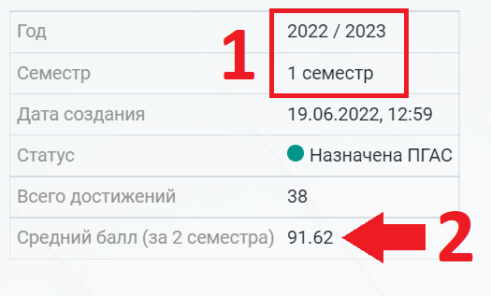
В шапке заявки указано:
(1) - период в котором вам будет вылечиваться ПГАС,
(2) - средний балл за 2 семестра. Цифра меняется по мере появления в системе оценок за сданные дисциплины. Система обновляется один раз в сутки. Средний балл фиксируется при принятии заявки проверяющим и больше не меняется.
Уточнение:
при добавлении достижений или формировании заявки проставляются статусы:
- «На проверке» - достижение/заявка еще не просмотрены проверяющим,
- «Принято» - достижение/заявка проверены и одобрены проверяющим,
- «Отклонено» - достижение/заявка проверены и отклонены проверяющим. Причину отказа проверяющий указывает в комментариях к достижению.
- «Назначена ПГАС» - статус только у заявки. Проставляется Стипендиальной комиссией после издания приказа. Если по прошествии времени у заявки статус не поменялся на «Назначена ПГАС», значит ПГАС студенту не назначена.

Важно!
Не отправляйте на проверку заявку, черновик которой вы сформировали в прошлом периоде, иначе заявка не попадет с сводный список текущего периода.
При подаче заявки заново формируйте черновик с датой создания в текущем периоде.

Самые частые ошибки и вопросы

- Прием заявок проходит ДО окончания сессии. Студенты, которые потенциально могут претендовать на ПГАС, должны сформировать и отправить заявку, не дожидаясь окончания сессии.
- Если только сформировать заявку и НЕ отправить на проверку - заявка не засчитается.
- Прежде чем задать вопрос, прочтите бумажный вариант заявки​ (он более подробный), а также​Порядок назначения ПГАС​.
- Баллы от деканата можно добавить только при формировании заявки. После отправки на проверку это невозможно будет сделать.
- Почему в пунктах, где требуется участие в 2-х и более мероприятиях, система выставляет 0 баллов? (Пункты 3.1, 3.2, 3.4., 4.3, 5.2). Например:
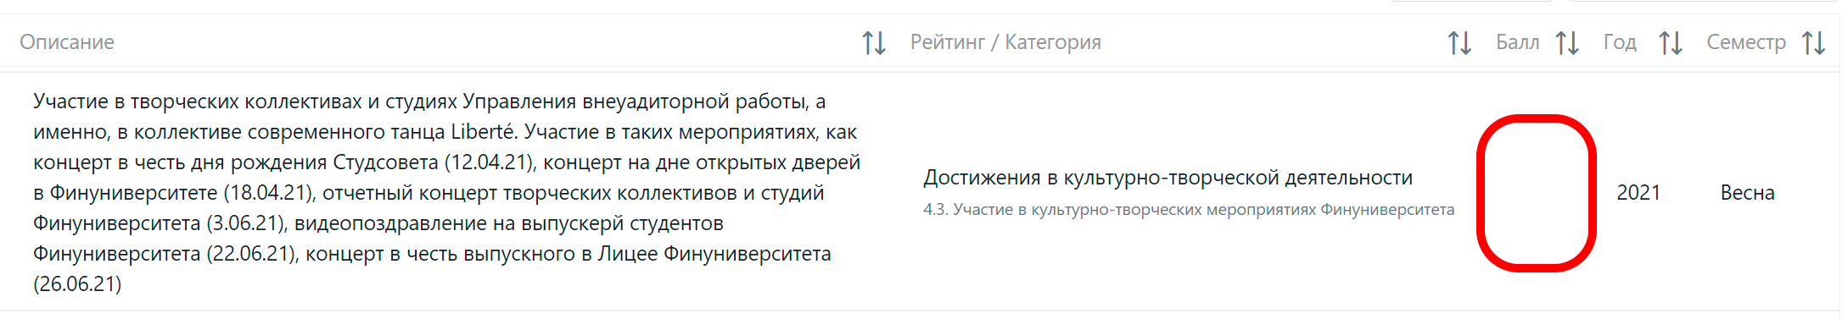
​Потому что каждое достижение нужно записывать отдельно. Система не умеет читать текст, она считает количество внесенных достижений. В этом примере достижение одно (хотя по смыслу их несколько). В данном примере – каждый концерт надо вносить как отдельное достижение. ​

- Почему по одному и тому же пункту, где требуется участие в 2-х и более мероприятиях, за одно достижение система выставляет баллы, а за другие ставит 0? (Пункты 3.1, 3.2, 3.4., 4.3, 5.2). Например: 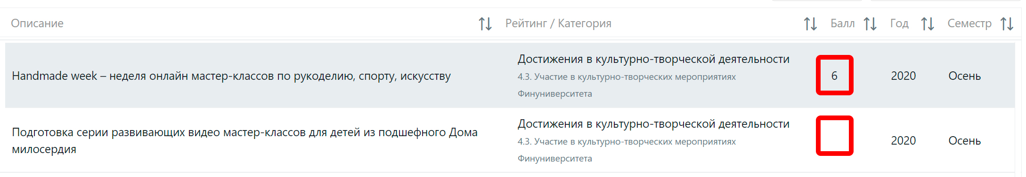
Потому что баллы по пункту засчитываются при наличии 2х и более достижений, однако количество баллов не умножается на количество достижений. Читайте бумажную версию заявки, где подробно прописаны все правила. ​​​
- Почему в Портфолио одна сумма баллов, а в заявке другая?
Расчет баллов в заявке осуществляется в соответствии с Порядком назначения ПГАС в зависимости от добавленных в заявку достижений.
- Почему в заявке одна сумма баллов, а у факультета в сводной таблице другая?
Скорее всего вы не прошли отбор по пункту 1.1 и вам не засчитали эти баллы.
- Достижения проверены, заявка принята, но ПГАС не назначена. Почему?
Скорее всего вы не прошли отбор по пункту 1.1 и вам не засчитали эти баллы. Чтобы получить ПГАС сумма баллов должна быть больше 12. Старайтесь, чтобы и без пункта 1.1 в вашей заявке было минимум 12 баллов.

Апелляции
На подачу апелляций дается 1 день.
К этому моменту проверяющие должны проверить все достижения внутри заявки, в то время как сами заявки все еще должны находится со статусом «На рассмотрении».

Студент должен открыть заявку (статус «На рассмотрении») и посмотреть проверенные достижения.
Если он не согласен с результатами проверки и у него есть доказательства своей правоты, он должен написать проверяющему своего факультета с обоснованием своей точки зрения. Если соглашение не достигнуто, студент должен написать обращение в Стипендиальную комиссию Финансового университета.

Прием апелляция длится только 1 день.
Разбор и принятие решений по апелляциям длится до дня заседания Стипендиальной комиссии.
После заседания внесение изменений в заявку и корректировка баллов невозможна.

PS При отправке вопросов в техподдержку о багах и технических проблемах, всегда делайте скриншот, пишите свои ФИО, факультет, курс и группу.

